**Тестовое задание по JSP**

Данное задание имеет целью выяснить знания в области web программирования с использованием Java и JSP, а также работа с базой данных.

Постановка задачи: Пусть имеется некоторая база данных, состоящая из единственно таблицы - Reports:

|  |  |
| --- | --- |
| ID | Numberic |
| StartDate | Date |
| EndDate | Date |
| Performer | VARCHAR |
| Activity | VARCHAR |

Следует написать небольшое Web приложение, цель которого - выдача списка репортов по заданным критериям.

Основная страница приложения имеет следующий вид:

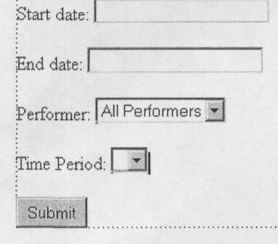

где начальная и конечная даты должны содержать значения в формате Месяц (прописью) День (цифрой), Год (четырехзначной цифрой), список performer -все возможные значения поля Performer базы данных.

Пример формата даты: **Sep 1,2005**

**Apr 4, 2005**

На странице, помимо полей для ввода дат, существует combo box "Time Period" со следующими значениями.

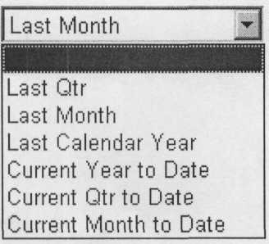

Где Qtr - квартал.

Назначение этого combo box - автоматическое заполнение Start Date и End Date. Например, если у нас сейчас 6 марта 2005 года, и мы выбрали в Last Calendar Year, то Start Date и End Date будут содержать Jan 1, 2004 и Dec 31, 2004.

После нажатия "Submit" приложение перегружает страницу, где после указанных полей появляется список отчетов, удовлетворяющих заданным критериям в виде таблицы. Если в поле Start/end date значения не введены или значение Performer содержит "All performers", поле должно игнорироваться в критериях запроса.

Если дата указана неправильно либо репортов по указанным критериям не найдено, приложение должно выдать сообщение об ошибке.

При рассмотрении задания будет приветствоваться, если:

1. Страницы будут иметь хороший, легко изменяемый (за счет изменения  
   css) дизайн, хорошо сверстаны.
2. Исходный код будет содержать комментарии

Также очень приветствуется (но не является обязательным) использование современных Java технологий (struts + hibernate).

В качестве результатов просьба высылать:

1. Исходный код,

2. WAR файл без стандартных библиотек,

3. Список используемых стандартных пакетов с указанием точной версии,

4. Если для работы аппликации требуются дополнительные установки,  
 пожалуйста, укажите их.

Любые улучшения и дополнения, добавленные Вами - приветствуются, мы обязательно оценим Ваш труд по заслугам. Спасибо и - удачи!